Kinnitas: | Anu Tamm | Ühendlabori juht | Info Folderitis
Koostas: | Pille Mee | Juhtiv bioanalüütik | 26.03.2025
 | Ees- ja perekonnanimi | Ametikoht | Kuupäev

VEENIVERE VÕTMISE JUHEND

EESMÄRK
Käesoleva juhendi eesmärk on tagada korrektne veenivere võtmine nii statsionaarsetele, kui ambulatoorsetele täiskasvanud patsientidele ning verevõtutarvikute nõuetekohane kasutamine.

KEHTIVUS
Veenivere võtmise juhend kehtib SA Tartu Ülikooli Kliinikumi kliinikutes ja meditsiinilistes teenistustes.

VASTUTUS
Juhendi rakendamise eest vastutavad kliiniku või teenistuse õendusjuht, ämmaemandusjuht, juhtiv bioanalüütik. Juhendi järgimise eest vastutab vastava protseduuri teostaja.

MÕISTED
Vaakumkatsuti (edaspidi katsuti) on proovinõu, mille abil on võimalik võtta verd vaakumsüsteemis. Katsutid võivad olla lisandita või sisaldada ühte või mitut lisandit (säilitusaine, antikoagulant). Antikoagulandita katsutis veri hüübib, tsentrifuugimise järel eraldub seerum. Antikoagulandiga katsutis veri ei hüübi, tsentrifuugimise järel eraldub plasma. Katsuti võib olla geeliga või ilma geelita.

Vaakumsüsteemiga ehk vaakumtehnikaga veenivere võtmine on vere võtmine suletud verevõtusüsteemis (see on süsteem, kus verevõtuprotseduuri jooksul katsuti korki ei eemaldata). Korgiga suletud katsutis on täpne alarõhk, mille abil imetakse vaakumkatsutisse ettenähtud kogus verd.

Proovimaterjal ehk proov — inimkehast võetud osa või osade kogum.

SISUKORD
1. Sissejuhatus 3
2. Enne proovivõttu 3
3. Veenivere võtmise vahendid 4
3.1 Ohunõelad ja ohulibliknõelad koos nõelahoidjaga. Luer adapter koos nõelahoidjaga 4
3.2 Vaakumkatsutid 5
3.3 Vaakumkatsutite järjekord vere võtmisel, proovinõu tüüp, lühikirjeldus ja enamlevinud kasutusalad 6
4. Veenivere võtmine vaakumkatsutisse 7
4.1 Tellimuse esitamine 7
4.2 Proovinõu markeerimine 7
4.3 Veenivere võtmise protseduur 8
4.4 Ohunõel koos nõelahoidjaga kasutusjuhend 11
4.5 Ohulibliknõel koos nõelahoidjaga kasutusjuhend 12
5. Veenivere võtmine kanüülist/kateetrist 13
5.1 Kanüülist/kateetrist vere võtmine 13
5.2 VACUETTE Holdex Luer adapteri kasutusjuhend 14
6. Veenivere võtmine süstlaga 15
7. Arteriaalse vere võtmine 15
9. Hemolüüsi vältimine ja veenipunktsiooni ebaõnnestumine 16
10. Proovimaterjalide vastuvõtt ja säilitamine: 16
11. Kasutatud kirjandus 17

Sissejuhatus
  - Käsitle kõiki bioloogilisi materjale ja verevõtu vahendeid (nõelad, Luer adapterid, libliknõelad, katsutid jm) vastavalt seadusele ja Kliinikumis ettenähtud korrale (PKL-89).
  - Väldi nahka läbivat vigastust (kriimustus/torge vere või teiste kehavedelikega saastunud nõela või muu terava vahendiga), et tõkestada vere vahendusel levivate mikroorganismide ülekannet (JKL-17).
  - Kasutatud nõelad kogu tekkekohas spetsiaalsesse torkekindlasse konteinerisse, järgides ohutusnõudeid.
  - Vaakumkatsutites sisalduvad lisandid (säilitusaine ja antikoagulant) on värvusetud ja selged (v.a CPDA katsuti). Mitte kasutada, kui on tekkinud värvimuutus või hägusus!
  - Nõel, hoidja ja verekatsuti moodustavad koos ühtse verevõtusüsteemi. Verevõtusüsteemi osadena võib kasutada vaid sama tootja üksikuid komponente. Selle eiramine võib põhjustada hemolüüsi, nõela/adapteri lahtitulemist ning katsuti ebapiisavat täituvust.
  - Ära kasuta verevõtu vahendeid pärast aegumistähtaja lõppu.
  - Säilita katsuteid temperatuuril 4—25 °C, päikesevalguse eest kaitstult, eemal küttekehast, statiivil püstises asendis.
  - Verevõtu kohad ja vastuvõtuajad ühendlaboris:
L. Puusepa 1a, Tartu, I korrus, ruum 1159 E—R 08:00—15:45 laste, täiskasvanute kapillaarvere võtmine; täiskasvanute veenivere võtmine
L. Puusepa 8, Tartu, I korrus, ruum J1177 ja J1178 E—R 08:00—16:00 täiskasvanute kapillaarvere ja veenivere võtmine
L. Puusepa 8, Tartu, I korrus, ruum M1026 E—R, 08:00—16:00 laste kapillaarvere võtmine ja veenivere võtmine
Ränirahnu tee 21, Tartu, ruum 319 E–R, 11:00—17:00 täiskasvanute veenivere võtmine
Ülemiste City Tervisemaja 2, Sepapaja 12/1, Tallinn, ruum 6.044 E 11:00—15:00 T—R 08:00—15:00 täiskasvanute ja laste veenivere võtmine.
  - Proovimaterjali võtuks vajalikke vahendeid saab ühendlaborist:
L. Puusepa 1a, I korrus ruum 1159 (E—R 08.00—15.45)
L. Puusepa 8, II korrus ruum J2114 (soovitavalt E–R 08.00—16.00, erandina 24/7)

Enne proovivõttu
Suhtlus patsiendiga on eduka kontakti loomisel määrav. Kogu verevõtmise protseduuri ajal on oluline empaatiline ja enesekindel suhtlemisviis. Oluline on järgida järgmisi põhisamme:
  - tutvusta ennast;
  - pärast patsiendi identifitseerimist (vt 4.3.1 ja JKL-110) selgita, mida ja mis eesmärgil teed ning mis on patsiendi ülesanne;
  - küsi, kas patsient on vereloovutamisega nõus. Patsiendi vastuseisu korral ei tohi vereanalüüsi võtta;
  - ole tähelepanelik ja uuri, kas patsienti on protseduurist korralikult teavitatud. Kuula patsiendi küsimusi või kasulikku teavet, millised veenid on paremad;
  - küsi, kas patsient kardab verevõtmist. See võib aidata tuvastada need, kellel on suurenenud risk vasovagaalse reaktsiooni (sünkoobi) tekkeks. Kui patsient avaldab, et ta kardab verevõtmist või kui protseduuri ajal tekib hirm, tuleb patsiendil paluda pikali heita ja teda rahustada;
  - patsiendi asend: on näidatud, et kehaasendi muutmine seliliasendist püstisesse ja vastupidi võib mitmete laboratoorsete parameetrite olulisi kontsentratsioone mõjutada. Seetõttu ei tohiks patsient ideaaljuhul oma kehaasendit 15 minutit enne vere võtmist muuta. Kui patsient lamab, tuleks veri võtta lamavalt patsiendilt (statsionaarsed patsiendid). Ambulatoorsed patsiendid peaksid patsiendid 15 minutit istudes puhkama. Kui kehaasendi muutine on vältimatu, tuleks see dokumenteerida, et analüüsitulemusi saaks korrektselt tõlgendada.

Veenivere võtmise vahendid
Varustust ja tarvikuid peab olema piisavas koguses ning need peavad vastama verevõtmise protseduuri sihtotstarbele. Kõik nõutud vahendid tuleb valmis panna enne veenivere võtmist ja vastavalt tehtavatele analüüsidele. Varustuse hulka võib kuuluda:
- tarvikute käru, kandik, statiiv katsutitele;
- mittesteriilsed kindad;
- turvafunktsiooniga verevõtusüsteem: ohunõel koos nõelahoidjaga, ohulibliknõel koos nõelahoidjaga, Luer adapter, steriilne süstal, injektsiooni nõelad ja kork kanüüli/kateetri sulgemiseks (valida vajalik);
- erinevat tüüpi vaakumkatsuti(d);
- puuvillatupsutid, naha antiseptikum punkteerimiskoha puhastamiseks, plaaster punktsioonikoha katmiseks;
- žgutt (soovitavalt ühekordselt kasutatav), käetugi;
- teravate esemete mahuti ja konteiner kasutatud vahendite jaoks;
- katsutite segaja;
- lekkekindlad transpordikotid;
- käte antiseptikum.

3.1 Ohunõelad ja ohulibliknõelad koos nõelahoidjaga. Luer adapter koos nõelahoidjaga

Tulenevalt EU direktiivist 2010/32/EL on kasutusel turvasüsteemiga varustatud ohunõelad koos nõelahoidjaga. Ohunõelad ja liblikohunõelad koos nõelahoidjaga on ühekordseks kasutamiseks. Kliinikumis verevõtmiseks kasutatavate ohunõelte suurused on 21G ja 22G ja ohulibliknõelte suurused 21G ja 23G (Gauge skaala, vt tabel 1). Nõela valendiku diameeter on seda suurem, mida väiksem on nõela number (G). Ohunõelad on pikkuses 38 mm (1½“) ja ohulibliknõelad 19 mm (3/4“). Nõela valikul arvesta patsiendi vanust ja punkteeritava veeni läbimõõtu. Liiga jäme nõel lõhub veeni seina, samas liiga peenikese nõela kasutamisel on verevool aeglane ja see võib lõhkuda vererakke, põhjustades seeläbi hemolüüsi. Täiskasvanutel soovitatakse kasutada nõela suurusega 21G (roheline nõelakaitse) ja lastel peenemaid 22G (must nõelakaitse). Vastav märgistus on ohunõela- või ohulibliknõela pakendil. Kanüülist/kateetrist vere võtmisel kasutada ühekordseks kasutamiseks mõeldud Luer adapterit. Tarvikuid hoida temperatuuril 4—36°C.

Tabel 1. Nõelte suurused ja värvikoodid
Ohunõel koos nõelahoidjaga
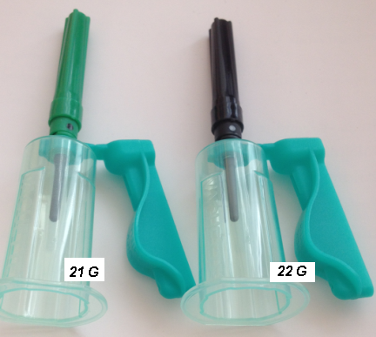 | Gauge skaala | Valendiku diameeter | Nõela pikkus | Värvikood
 | 21G | 0,8 mm | 38 mm | roheline
 | 22G | 0,7 mm | 38 mm | must
Ohulibliknõel koos nõelahoidjaga
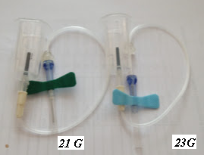 | Gauge skaala | Valendiku diameeter | Nõela pikkus | Värvikood | Kateetri pikkus
 | 21G | 0,8 mm | 19 mm | roheline | 190 mm
 | 23G | 0,64 mm | 19 mm | helesinine | 190 mm

3.2 Vaakumkatsutid

Katsutite tüüpe tähistatakse erinevate värvikoodidega (korgi värvus). Katsutite lisandi hulk ja kontsentratsioon on vastavuses rahvusvahelise standardi ISO 6710 (EN 14820) nõuete ja soovitustega.
3.3 Vaakumkatsutite järjekord vere võtmisel, proovinõu tüüp, lühikirjeldus ja enamlevinud kasutusalad
Korgi värvus |  | Proovinõutüüp | Lisand | Kasutusala | Segamine
Hall Roheline Lilla Roosa Valge | 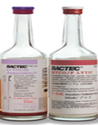 | Bactec AER Bactec MYC Bactec AN Bactec PED Bactec MYCO/F Lytic |  | Mikrobioloogilised uuringud | 3-4  korda
Helesinine kork | 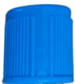 | helesinine 9NC | Naatrium-tsitraat | Hüübimisuuringud | 4-5  korda
Punane kork | 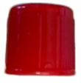 | kollane (rõngas punasel) geeliga CAT | Hüübimis-aktivaator, geel | Kliinilise keemia, immunoloogia, seroloogia uuringud | 5-10 korda
Roheline kork |  | heleroheline (kollase rõngaga) geeliga LH | Hepariin, geel | Kliinilise keemia uuringud (k.a. ravimid); | 5-10 korda
Roheline kork |  | valge või musta rõngaga LH | Hepariin, geelita | kromosoomiuuringud | 5-10 korda
Lilla kork | 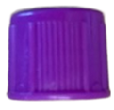 | lilla K2E/K3E | EDTA | Hematoloogilised; immuun-hematoloogilised; molekulaardiagnostilised uuringud | 5-10 korda
Hall kork | 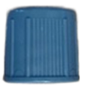 | NaF hall FX | Glükoosi inhibiitor | Glükoosi ja laktaadi uuringud | 5-10 korda
Kollane kork | 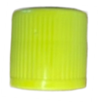 | BACD helekollane ACD | ACD-lisand | Koesobivuse uuringud | 5-10 korda
Tumesinine kork | 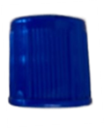 | sügavsinine mikroelemendid | Hüübimis-aktivaator | Mikroelementide uuringud | 5-10 korda
Tabel 2 Vaakumkatsutite järjekord verevõtmisel, lühikirjeldus ja enamlevinud kasutusalad

Veenivere võtmine vaakumkatsutisse

4.1 Tellimuse esitamine

Tellimus peab sisaldama piisavat infot soovitud uuringu, patsiendi ja tellija kohta ning olema täidetud loetavalt ja üheselt mõistetavalt. Laboratoorse uuringu tellimiseks eHL-ist kasuta menüüpunkti Analüüside tellimine ja teosta tellimus vastavalt elektroonse tellimuse juhendile: Labori analüüside elektroonne tellimine.
https://confluence.kliinikum.ee/pages/viewpage.action?pageId=39059679
Tellimus on võimalik esitada ka paberkandjal (seda ka siis, kui esineb elektroonse tellimise rike). Kasuta ainult ettenähtud tellimislehti. Neid saab ühendlaborist tel 731 8310. Samuti saad need välja printida ühendlabori kodulehelt menüüpunktist Tellimislehed.

Tellimuse esitamise olulised andmed:
• patsienti identifitseeriv haigusjuhtumi vöötkood ja/või nimi ja isikukood (või sugu ja vanus), patsiendi andmed võivad olla ka kodeeritud;
• tellija andmed: raviarsti nimi või kood, asutus, osakond;
• proovivõtu kuupäev ja kellaaeg;
• proovivõtja nimi või kood;
• vajadusel kliiniline informatsioon (nt menstruatsioonitsükli faas naistel);
• uuringute tellimisel märkida rist (x) tellimislehel tellitava analüüsi juurde.

4.2 Proovinõu markeerimine

Katsutite markeerimine ja/või identifitseerimine (eelmarkeeritud katsutite korral) tuleb läbi viia patsiendi juurest lahkumata.
Proovivõtja markeerib proovinõu vöötkoodiga (elektroonne tellimus) või kirjutatult ees-ja perenimega (paberkandjal tellimus). Ühele katsutile võib kleepida ainult ühe vöötkoodi.
Vöötkood on unikaalne identifikaator ja selle abil saab siduda patsiendile tehtud analüüside tulemused patsiendi ambulatoorse-või statsionaarse juhtumiga elektroonses infosüsteemis ja vältida vigu analüüsi tulemuste sidumisel patsiendi andmetega.
Vöötkood kleepida proovinõule vertikaalselt ülevalt alla võimalikult otse ja siledalt.
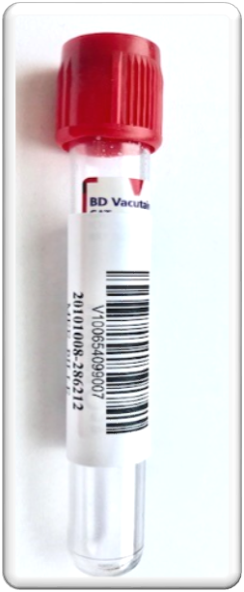
Jälgida vöötkoodi väljatrüki kvaliteeti (ei tohi olla hele, katkendlik). Väljatrükil peab olema näha kogu info terviklikult ning trükk peab olema sirgelt joondunud. Oluline on jälgida, et vöötkoodiga ei kleebitaks kinni kogu proovinõu seinu. Alati peab jääma näha võetud proovimaterjali nivoo.
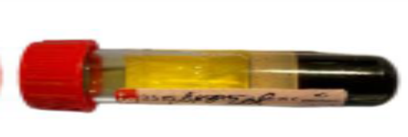

Veenivere võtmise protseduur

      - identifitseeri patsient. Võimalusel tuleb patsiendid identifitseerida aktiivsel viisil, st küsida patsiendilt: „Kuidas on Teie ees- ja perekonnanimi?“ ning „Öelge oma sünniaeg.“ Võrdle patsiendi identiteeti kas, elektroonsel tellimusel olevate isikuandmetega ja/või identifitseerimispaelal (ID pael) olevate isikuandmetega või paber tellimislehel olevate isikuandmetega. Kõigil statsionaarsetel patsientidel on randmel ID pael (erandid vt JKL-110). Juhul kui ID pael patsiendil puudub siis lisada eLaborisse vastav märkus „Patsiendil puudus identifitseerimispael“. Kui katsutid on markeeritud enne verevõttu, peab verevõtja kindlasti võrdlema patsiendi identiteeti katsuti märgistusega, et tagada jälgitavus. Lapse või puudega isiku identifitseerimiseks küsi vajalikud andmed lapsevanemalt või vastutava isiku/hooldaja käest;
    - enne protseduuri alustamist pese käed või teosta käteantiseptika (JKL-98);
    - kontrolli, kas patsient on pidanud ettenähtud paastu ja ega tal ole allergiat protseduuril kasutatavate ainete/materjalide (nt lateks) suhtes. Enne nn rutiinanalüüse on soovitav patsiendi 8—12 tunnine paast, mille jooksul tohib tarbida vaid puhast vett. Soovitav verevõtuaeg on hommikupoolikul (kl 07.00—09.00). Suitsetamine ei ole enne verevõtmist lubatud. Kui paastu ei ole võimalik jälgida ja patsient ei ole korralikult ette valmistatud (v.a erakorralised juhud) ning verd võetakse söönud patsiendilt, tuleb see dokumenteerida. Nii saab analüüsitulemusi korrektselt tõlgendada;
    - veenivere võtmine peab toimuma puhtas, vaikses ja privaatses keskkonnas. Kasuta sihtotstarbelist verevõtutooli ja/või voodit ja tooli verevõtjale. Taga patsiendile mugav asend. Informeeri patsienti protseduurist, mida hakkad tegema. Vajadusel rahusta patsienti. Istuv patsient asetab oma käe käetoele (reguleeritav), nii et käsi moodustaks õlast randmeni sirgjoone, lamaval patsiendil aitab kätt fikseerida padi. Protseduuri ajal ei tohi patsient süüa, juua ega närida nätsu (suu peab olema tühi);
    - pane valmis vajalikud vahendid (vt peatükk 3);
    - teosta käte antiseptika ja pane kindad kätte. Kindad tuleb vahetada enne igat uut patsienti;
    - vali sobiva suurusega punktsiooninõel (tabel 1) ja aseta katsutid kasutamise järjekorda (tabel 2);
    - vajadusel aseta õlavarrele žgutt, suurendamaks veenisisest rõhku ja abistamaks veeni palpatsioonil. Žgutt tuleks asetada ligikaudu ühe käelaiuse võrra (7,5 cm) eeldatavast punktsioonikohast kõrgemale ning see peaks olema piisavalt tihedalt, et peatada venoosne, kuid mitte arteriaalne verevool. Žguti pealhoidmise aeg on kuni üks minut. Eelistatult soovitame verevõttu teostada siiski ilma žgutita;
    - patsient ei tohi suruda kätt rusikasse ja pumbata sellega. Käe rusikasse surumine ja pumpamine võib põhjustada pseudo-hüperkaleemiat ja mõne teise biokeemilise ja hematoloogilise parameetri muutuseid;
    - valida sobiv veenipunktsiooni koht. Esmane valik peaks olema küünarlohu prominentsed veenid. (s.o v. cephalica, v. basilica, v. mediana cubiti ja v. mediana antebrachii) (joonis 1). V. Mediana cubiti on eelistatuim valik, kuna see soon on kõige silmapaistvam, ei liigu naha all ning asub enamikel patsientidel samas kohas. Alternatiivsed verevõtukohad on käeseljaveenid. Verevõtmist randmepiirkonna veenidest ei soovitata. Veeni palpeerimine aitab hinnata õiget veenipunktsiooni kohta. Ära kogu verd perifeersetest veenikanüülidest, kõvadest veenidest, arterovenoossest šundist, läbi hematoomi, põletiku või turse, veresoonesiirikuga käelt, pareetiliselt käelt või lümfi äravoolu häirega käelt. Dokumenteeri kindlasti muude veenipunktsioonikohtade (nt käelaba ja jala veenid või muud kui ülalmainitud paigad) kasutamine;

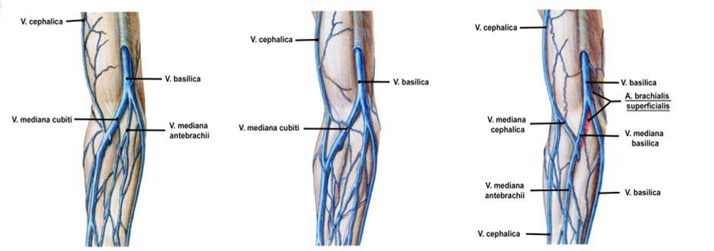
Joonis 1. Enimkasutatavad punktsioonikohad. EFLM-COLABIOCLI ühissoovitused veenivere võtmiseks Versioon 1.1, juuni 2018

    - puhasta veenipunktsioonikoht desinfitseeriva ainega. Puhastada tuleks ühe pühkega ning valitud kohal tuleb lasta kuivada (30 sekundit). Ära pühi punktsioonikohta sama tupsutiga kaks korda ning ärge puudutage eelnevalt puhastatud punktsioonikohta pärast puhastamist. Verekülvide puhul on naha puhastamine ülioluline, et ära hoida proovimaterjali saastumist naha mikroflooraga;
    - ava nõela ja nõelahoidja pakend, eemaldada nõelakate. Kontrolli, et nõelaava oleks vaba;
    - sisesta nõel veeni. Nõel vii läbi naha veeni umbes 5—30 kraadise nurga all, nõel veresoonega pikisuunas ja lõikepinnaga ülespoole (joonis 2) ning sõltuvalt veeni sügavusest, nii et vähemalt 0,5 cm nõelast on veresoonde sisestatud. Enneta veenide liigutamist patsiendi naha venitamisega;
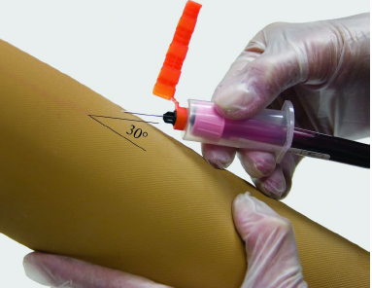G
Joonis 2. Nõela kaldenurk GGP41, 7th ed; lk 24www.gbo.com/p
    - nõela veeni jõudes hoia seda paigal ja lükka teise käega katsuti nõelahoidja põhja. Kui nõel on veenis, hakkab katsuti täituma. Kui verd ei tule, tõmba nõela ettevaatlikult tagasi või pööra seda. Kui see ei aita eemalda kõigepealt katsuti nõelahoidjast ja alles siis nõel veenist;
    - kui veri hakkab katsutisse voolama, ava žgutt (kui seda kasutasid);
    - oota, kuni vere voolamine katsutisse lakkab. Veri voolab katsutisse kuni vaakum katsutis lõppeb või kui nõel väljub veenist. Vajadusel võta mitu katsutit, kuid jälgi katsutite järjekorda (tabel 2). Veendu, et katsuti oleks täielikult täitunud ettenähtud mahuni. Katsutite alatäitmine (alla 90% täitmismahust) on rangelt ebasoovitav ja seda tuleb vältida. Katsuti peab täituma ettenähtud mahumärgini. See tagab vere ja lisandi õige vahekorra — verd ei tohi katsutis olla mahumärgist vähem (lahjendusefekt) ega rohkem (hüübimise oht). Hüübimisanalüüside korral (lisand naatrium-tsitraat) peab verenivoo kindlasti asuma katsuti mahumärgi vahemikus (must kolmnurk katsuti sildil) vt joonis 3;
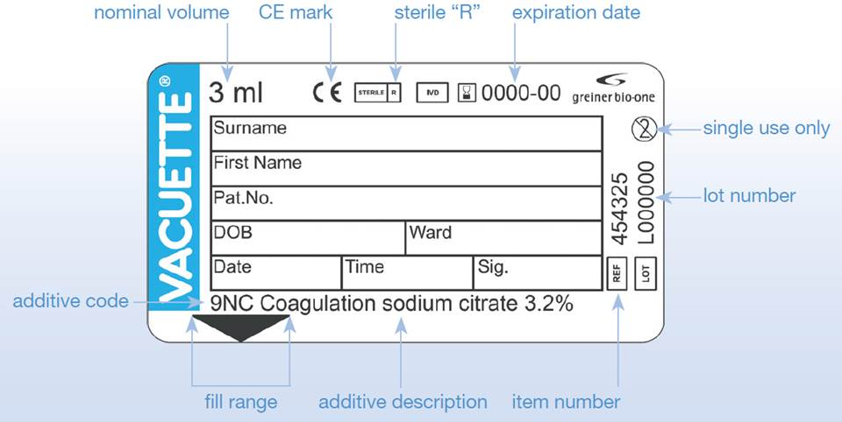
Katsuti mahumärk
Joonis 3. Grainer bio-one, Vacuette
    - eemalda katsuti nõelahoidjast mittedomineeriva käega, hoides nõela domineeriva käega paigal. Keera katsutit koheselt õrnalt pärast nõelahoidjast eemaldamist 4—10 korda (tabel 2) rahuliku liigutusega ülespidi ja tagasi, et veri seguneks lisandiga (joonis 4 ). Verekatsuti korrektne segamine pärast verevõtmist on oluline samm, mis kindlustab katsutis oleva lisaaine (antikoagulant, hüübimisaktivaator jne) korraliku segunemise. Juhtudel, kus tuleb võtta rohkem kui üks verekatsuti, soovitatakse kohe pärast katsuti täitumist verega katsutit segada ühekordse üles-alla pööramisega ning segada katsuteid veel vastav arv kordi, kui kõik nõutud katsutid on verega täitunud ja nõel patsiendi veenist eemaldatud. Soovitav on kasutada automaatset segamisseadet;
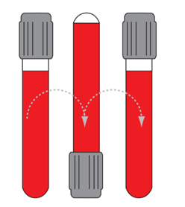 Katsutit ei tohi loksutada ega raputada!
Joonis 4. Katsuti segamine
    - aseta punktsioonikohale kuiv puuvilla–või viskoostupsuti ja eemalda nõel veenist;
    - kata nõel turvakaitsega, selleks lükka pöidlaga kaitse nõelale või suru nõela turvakaitse vastu kõva pinda. Kasutatud nõel koos nõelahoidjaga aseta selleks ettenähtud jäätmekäitluskonteinerisse;
    - kontrolli, et veritsus on lakanud. Kata haav tupsutiga ning aseta peale plaaster. Avalda punktsioonikohale õrna survet kätt mitte painutades, et vältida hematoomi või pikenenud veritsuse ohtu. Käe tõstmine võib olla kasulik punktsioonikohast veritsuse peatamiseks. Jälgi punktsiooni kohta kuni kaks minutit ning antikoagulantravil patsientidel kuni kümme minutit;
    - markeeri katsutid (vt 4.2), aseta need püstiasendis statiivile. Ära kunagi lahku patsiendi juurest markeerimata katsutitega!
    - eemalda kaitsekindad;

4.4 Ohunõel koos nõelahoidjaga kasutusjuhend

VACUETTE® QUICKSHIELD ohunõel koos nõelahoidjaga on sobilik rutiinseks verevõtuks VACUETTE katsutitega. Verevõtu tehnika ei erine tavalisest verevõtu tehnikast. Nõela turvakaitse aktiveeritakse ühe käe abil, surudes seda vastu kõva pinda või pöidla abil. Toode on kasutajale lihtne käsitleda ja vähendab infektsiooniohtu. Pärast nõela turvakaitse aktiveerumist ei ole toodet enam võimalik kasutada.
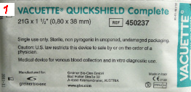  Ava pakend ja võta pakendist ohunõel koos nõelahoidjaga | 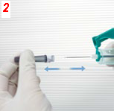  Eemalda nõelakaitse |  | 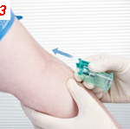  Punkteeri veen
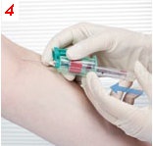  Lükka katsuti nõelahoidjasse ja suru katsutit nii, et lateksiga kaetud nõel läbistaks kummikorgi | 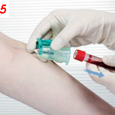  Eemalda katsuti. Keera katsutit pärast adapterist eemaldamist koheselt 4—10 korda (sõltuvalt katsuti tüübist, tabel 2) rahuliku liigutusega ülespidi ja tagasi, et veri seguneks lisandiga |  | 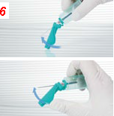  Aktiveeri nõela turvakaitse
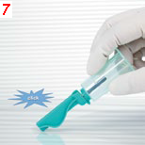  Kuuldav klõps näitab nõela turvakaitse aktiveerumist | 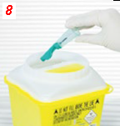  Viska kasutatud nõel ja nõelahoidja selleks ettenähtud jäätmekonteinerisse |  | 

4.5 Ohulibliknõel koos nõelahoidjaga kasutusjuhend

VACUETTE® Blood Collection Set ohulibliknõel koos nõelahoidjaga on sobilik verevõtuks lastel või täiskasvanutel „problemaatiliste veenide“ korral. Kasuta koos VACUETTE katsutitega või mikrobioloogilise verekülvi kogumiseks. Visuaalseks veenipunktsiooni jälgimiseks on läbipaistev aken, mis tagab veelgi turvalisema verevõtu. NB! Hüübimisanalüüside korral tuleb ohulibliknõelaga kogutud esimene verekatsuti ära visata, kuna see on alatäitnud. Analüüsimiseks tuleb laborisse saata teisena võetud hüübimisanalüüside katsuti. |  | 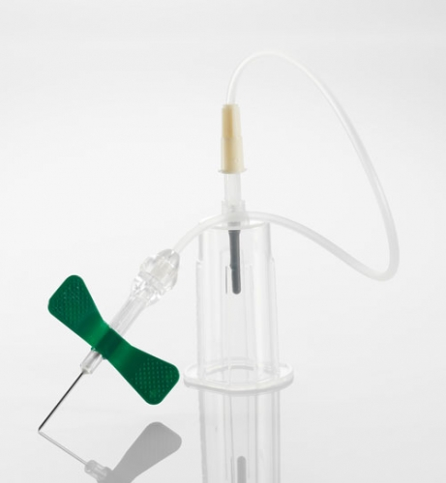
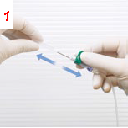  Eemalda nõelakaitse | 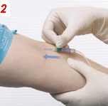  Punkteeri veen |  | 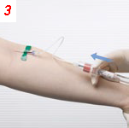  Lükka katsuti nõelahoidjasse ja suru katsutit nii, et lateksiga kaetud nõel läbistaks kummikorgi
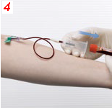  Eemalda katsuti. Keera katsutit pärast adapterist eemaldamist koheselt 4—10 korda (sõltuvalt katsuti tüübist, tabel 2) rahuliku liigutusega ülespidi ja tagasi, et veri seguneks lisandiga | 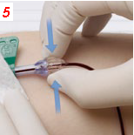  Aktiveeri nõela turvakaitse, vajutades nagu juuresoleval pildil näha |  | 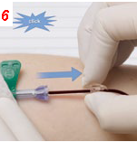  Tõmba (vt pilt), kuuldav klõps näitab nõela turvakaitse aktiveerumist
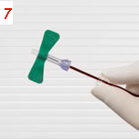  Turvakaitsega aktiveerunud ohulibliknõel | 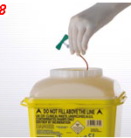  Viska kasutatud vahend selleks ettenähtud jäätmekonteinerisse

Veenivere võtmine kanüülist/kateetrist
Kanüülist verevõtmise puudus on vereproovi saastumise risk infusiooni- või antikoaguleerivate lahustega, mis omakorda mõjutavad analüüside tulemusi. Samas on eelis see, et nii on võimalik vältida korduvaid veenipunktsioone. Kui kanüülist verevõtmine on ainus võimalus verd saada, tuleb seda teha vastavalt selleks ette nähtud metoodikale.

5.1 Kanüülist/kateetrist vere võtmine
5.1.1 pane valmis verevõtuks vajalikud vahendid: Luer adapter, katsuti(d). Rohkem infot peatükis 3. Jälgi vajalikke kätehügieeni- ja jäätmekäitlusnõudeid;
    - katkesta infusioon vähemalt kaks minutit enne verevõtu algust;
    - ava Luer adapter, säilita steriilsus;
    - ava kanüül/kateeter ja valmista see ette vastavalt kanüüli/kateetri käsitlemise juhendile (saadav osakonnas);
    - enne verevõtmist loputa kanüül/kateeter läbi 5 ml füsioloogilise lahusega ja eemalda esimesed 5 ml või kuuekordne kanüülimaht verd;
    - kinnita Luer adapter lükkava liigutusega kanüüli/kateetri Luer osa külge;
    - lükka katsuti adapteri (nõelahoidja) põhja, läbistades nõelaga kummikorgi. Vajadusel võta mitu katsutit;
    - pärast verevõtmist sea kanüül/kateeter tagasi infusioonirežiimi või loputa 5 ml füsioloogilise lahusega ja sulge korgiga.

5.2 VACUETTE Holdex Luer adapteri kasutusjuhend
VACUETTE Holdex (greiner bio-one, ref 450263) Luer adapter on nõelahoidjaga steriilne läbipaistvast polüpropüleenist ühekordseks kasutamiseks mõeldud lihtne ja turvaline vahend verevõtmiseks kanüülist/kateetrist. Sobib kõigile Luer tarvikutele. Luer ots asetseb adapteri ülaosa serval, mis tagab optimaalse nurga verevõtuks. Adapteri sees on lateksiga kaetud roostevabast terasest nõel. Adapter on ettenähtud verevõtmiseks kasutades VACUETTE katsuteid, see võimaldab verevoolu optilist kontrolli ja võtta korraga mitu verekatsutit. |  |  | 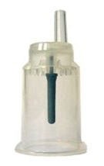
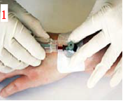  Sisesta adapter lükkava liigutusega kanüüli/kateetri vastavasse Luer avasse. Veendu  kindlas ühenduses, et vältida adapteri lahtitulemist verevõtmise käigus | 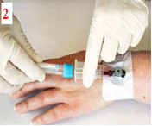  Lükka katsuti adapterisse ja suru see adapteri põhja, nii et lateksiga kaetud nõel läbistaks kummikorgi | 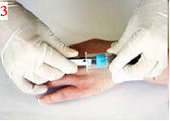  Oota, kuni verevool katsutisse lakkab. Veri voolab katsutisse kuni vaakum katsutist kaob
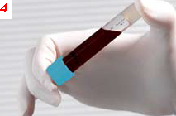  Eemalda katsuti. Keera katsutit pärast adapterist eemaldamist koheselt 4—10 korda (sõltuvalt katsuti tüübist, tabel 2) rahuliku liigutusega ülespidi ja tagasi, et veri seguneks lisandiga | 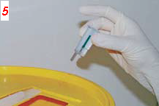  Viska kasutatud adapter selleks ettenähtud jäätmekonteinerisse

Veenivere võtmine süstlaga

Süstlaga verevõtmine ja ülekanne vaakumkatsutisse ei ole soovitatav, kuna see võib põhjustada proovinõu ala- või ületäitumist, mille tulemusena on vere ja antikoagulandi suhe ebaõige. See omakorda põhjustab ebakorrektseid analüüsitulemusi. Kasuta seda ainult erijuhtudel ja võimalusel väldi vere võtmist süstlaga! Kasuta erandjuhtudel patsientidel, kellel on väga peened ja haprad veenid. Süstlaga verd võttes on võimalik kontrollida verevoolu survet ja surve on väiksem kui vaakumkatsutiga võttes. Rutiinselt kasutatavad süstlad on vahemikus 2—20 ml ja nõelasuurus 21G või 23G;
  - panna valmis verevõtuks vajalikud vahendid (süstal, nõel, Luer adapter, katsuti(d)), rohkem infot peatükis 2. Jälgi vajalikke kätehügieeni- ja jäätmekäitlusnõudeid;
  - ava süstlanõela pakend ja kinnita nõel süstla külge;
  - aseta žgutt;
  - punkteeri veen, süstla kolb on punkteerimise alguses alumises asendis, ning seejärel aspireeri veri süstlasse, tõmmates süstlakolbi väga ettevaatlikult enda poole. Ava žgutt;
  - aseta punktsioonikohale kuiv puuvilla–või viskoostupsuti ja eemalda nõel veenist;
  - vahetult pärast verevõtmist (veri hüübib kiiresti), ühenda suruva liigutusega Luer adapter süstlaga (joonis 5) ja suru vaakumkatsuti adapteri põhja. Katsuti täitub verega selleks ettenähtud kogusega. Vajadusel võib võtta mitu katsutit verd, kuid kindlasti tuleb jälgida katsutite järjekorda (tabel 2);
  - eemalda katsuti adapterist, sega verd katsutis, keerates katsuti põhja üles-alla katsuti liigist sõltuvalt (tabel 2);
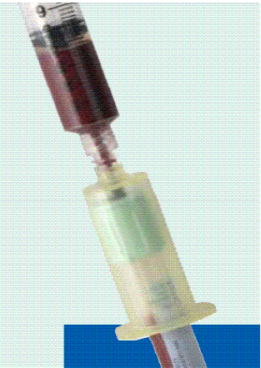
Joonis 5. Süstlast verevõtmine vaakumkatsutisse.

Arteriaalse vere võtmine
Arteriaalse vere uuringuks (nt happe-aluse tasakaal) kogutakse veri kas arteri punkteerimise käigus või arterikanüülist liitiumhepariiniga süstlasse — LH süstal. Saada uuringumaterjal 30 minuti jooksul laborisse või teosta uuring osakonnas kohapeal POCT analüsaatoriga. NB! Kasuta oma osakonna arteriaalse vere võtmise juhendit ning juhendit JÜLKH- 10.16 (oluline info HAT analüüsi võtmise kohta) https://www.kliinikum.ee/yhendlabor/pildid/Dokumendid/uuringumaterjali_votmise_juhendid/JLKH-10.16--HAT-oluline-info.pdf

- Pärast vereproovi võtmist

Soovita patsiendil enne verevõtualalt lahkumist viis minutit puhata või oodata, kuni veritsus on lakanud. Ole empaatiline ja uuri patsiendilt enne verevõtualalt lahkumist, kuidas ta end tunneb. See võib aidata tuvastada patsiente, kellel on oht pearingluse või sünkoobi tekkeks.

Hemolüüsi vältimine ja veenipunktsiooni ebaõnnestumine

Hemolüüs on üks sagedamatest preanalüütilistest vigadest. Järgnevalt on ära toodud punktid, millest lähtuda hemolüüsi ärahoidmiseks.
  - vere võtmisel veenist hoia vaakumkatsutit sellises asendis, et veri valguks tasase joana mööda katsuti seina. Veri ei tohi pritsida vastu katsuti põhja ja seinu — see võib põhjustada hemolüüsi;
  - verevõtmisel ära klopi ega hõõru punktsioonikohta. Jõuline käe “pumpamine” võib põhjustada hemolüüsi ja hemokontsentratsiooni;
  - punktsioonikoha desinfitseerimise järel lase nahal õhu käes kuivada, et nõela kaudu ei satuks vaakumkatsutisse puhastusainet, mis soodustab hemolüüsi;
  - erandjuhul võib seerumi katsuti korral (punane kork, punane kork kollase rõngaga), kui katsuti ei täitunud etteantud mahumärgini, kohe pärast verevõtmist eemaldada korraks kork – nii eemaldatakse üleliigne vaakum ja välditakse hemolüüsi teket. Samas peab kindel olema, et proovimaterjali ikka tellitud analüüsideks jätkub. Oluline on, et seda võimalust saab kasutada ainult eelnimetatud katsutite korral, teiste proovinõude korral alatäitunud katsuteid kasutada ei tohi!
  - hemolüüsi võib põhjustada ka see, kui kasutatakse liiga peenikest verevõtunõela. See võib lõhkuda vererakke, põhjustades seeläbi hemolüüsi. Täiskasvanutel soovitatakse kasutada nõelu suurusega 21G (roheline nõelakaitse) ja lastel peenemaid, 22G (must nõelakaitse). Lisaks võib soodustada hemolüüsi ka libliknõelte kasutamine täiskasvanutel (veri läbib pika peenikese toru ja see võib lõhkuda vererakke ja põhjustada seeläbi hemolüüsi);
  - väldi proovimaterjali jõulist segamist (nt raputamist)! See võib tekitada vererakkude kahjustumist, hemolüüsi, trombotsüütide aktivatsiooni või vere hüübimist;
Veenipunktsiooni ebaõnnestumine: kui veri ei valgu katsutisse või selle vool lakkab enne, kui katsuti on täitunud, võib põhjus olla selles, et soonesein on imetud vastu nõelaava. Proovida muuta nõela asendit (viia sügavamale, tõmmata tagasi, muuta nõela nurka). Kui veenipunktsioon ei õnnestu, punkteeri uuesti, väldi sama veresoone korduvat punkteerimist.
Verd ei võeta: laialdaselt armistunud alalt, põletushaavadega alalt, turses aladelt, hematoomiga aladelt, kanüüliga veenist, dialüüsi-fistuliga käelt.

Proovimaterjalide vastuvõtt ja säilitamine:
L. Puusepa 1a, I korrus ruum 1159 (vastuvõtt: E—R 08.00—15.45);
L. Puusepa 8, II korrus ruum J2114 (vastuvõtt: 24/7);
Ränirahnu tee 21, Tartu, ruum 319 E–R (vastuvõtt 11:00 – 17:00);

Ülemiste City Tervisemaja 2, Sepapaja 12/1, Tallinn, ruum 6.044 (vastuvõtt E 11:00—15:00 ja T—R 08:00—15:00)
Kogutud proovimaterjale säilita vastavalt uuringumaterjalide võtmise juhenditele. Proovimaterjalide säilitamise juhendid on kättesaadavad ühendlabori kodulehel:
Uuringumaterjalide võtmise juhendid - Ühendlabor
Käsiraamat - Ühendlabor

Kasutatud kirjandus
https://www.gbo.com//fileadmin/media/GBO-International/02_Downloads_Preanalytics/SALES_Brochures/VACUETTE_Preanalytics_Manual/980183_VACUETTE_Preanalytics_Manual_en_rev06_0922_web.pdf
Collection of Diagnostic Venous Blood Specimens; GP41, 7th ed. April 2017.
EFLM-COLABIOCLI ühissoovitused veenivere võtmiseks. Versioon 1.1, juuni 2018

- Kasutatud viited
PKL-89
JKL-17
JKL-110
JKL-98

